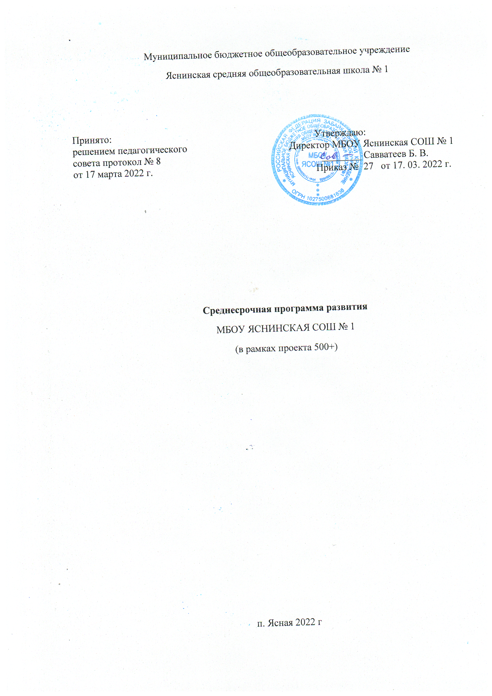

|  |  |
| --- | --- |
| Название программы | Среднесрочная программа развития Муниципального Бюджетного Общеобразовательного Учреждения Яснинская средняя общеобразовательная школа №1на 2022 год |
| Цели и задачи программы | Создание к концу 2022 года оптимальных условий для преодоления рисковых профилей за счёт реализации антирисковых программ.  *Риск 3. Недостаточная предметная и методическая компетентность педагогических работников*  Цель: Создание к концу 2022 года системы непрерывного профессионального развития и роста профессиональной компетентности педагогических кадров, обеспечивающих повышение качества образования за счет повышения педагогического и профессионального мастерства овладения профессиональными компетенциями, совершенствования форм, методов и средств обучения, совершенствования педагогических технологий и внедрение современных методов технологий обучения.  Задачи:  - Выявление профессиональных дефицитов педагогических работников;  - Повышение квалификации педагогов по различным направлениям;  - Повышение методической компетентности педагогических работников;  - Повышение методической компетентности молодых учителей;  - Повышение педагогического мастерства учителей;  - Построения индивидуального образовательного маршрута и/или индивидуального плана профессионального развития педагога.  *Риск 5 . Несформированность внутришкольной системы повышения квалификации.*  Цель: создание условий для формирования профессионального пространства (среды), направленного на формирование и развитие «новых» профессиональных качеств учителя, обеспечивающих новое качество образования; создание условий для достижения исключительного и видимого улучшения организационной эффективности внутришкольной системы ПК учителей.  Задачи:  -Развитие исследовательского потенциала учителя на основе использования технологий [проектной деятельности](https://pandia.ru/text/category/proektnaya_deyatelmznostmz/) как ведущей в организации обучения, воспитания и развития;  - Проектирование содержания эффективной деятельности учителя на основе использования [инновационных технологий](https://pandia.ru/text/category/innovatcionnie_tehnologii/), связанных с развитием интеллекта, сохранением здоровья, приобщения к ценностям культуры;  - Формирование компетентности педагогов по выявлению и развитию одаренности;  - Освоение модульно-накопительной системы ПК как основы для личной профессиональной траектории развития каждого учителя.  - Мотивировать ежегодное участие педагогов в профессиональных конкурсах;  - внедрение системы наставничества, менторства |
| Целевые индикаторы и показатели | Доля педагогических работников с высшей и первой квалификационной категорией;  Доля педагогических работников, прошедших независимую оценку профессиональных компетенций (доля преодолевших минимальный порог);  Доля педагогических работников, для которых разработан и реализуется индивидуальный план развития педагога;  Количество открытых уроков, проведённых учителями образовательной организации;  Количество семинаров, проведённых педагогическими работниками образовательной организации;  Доля педагогов, повысивших свою квалификацию за последний год; Доля педагогов, использующих современные педагогические технологии, включая ИКТ. |
| Методы сбора и обработки информации | Теоретические (анализ документов, продуктов творческой деятельности);  Социологические (беседы, анкетирование, тестирование, рейтинг, независимые характеристики (экспертная оценка));  Эмпирические (наблюдение, самонаблюдение, эксперимент, изучение педагогического опыта, контрольные работы)  Методы математический статистики (статистические методы: регистрация, ранжирование, шкалирование; графические схемы: граф-схемы, графики, сетевое планирование; математические методы: подсчёт коэффициентов, заполнение таблиц) |
| Сроки и этапы реализации программы | Срок реализации программы- 1 год. Программа будет реализована в период с 01.03.2022 по 31.12.2022 гг.  I этап ( март –май 2022 г) аналетико-проектировочный.  - анализ результатов рискового профиля школы;  - самодиагностика;  - разработка направлений приведения образовательной системы школы в соответствие с задачами программы развития и определение системы мониторинга реализации настоящей Программы.  II этап (май-ноябрь 2022 года) – реализующий: -  реализация мероприятий плана действий Программы;  широкое внедрение современных образовательных технологий, направленных на реализацию основным направлений Программы; осуществление системы мониторинга реализации Программы, текущий анализ промежуточных результатов.  III этап (ноябрь-декабрь 2022 года) – аналитико-обобщающий:  итоговая диагностика реализации основных программных мероприятий; - анализ итоговых результатов мониторинга реализации Программы; - обобщение позитивного опыта осуществления программных мероприятий; - определение целей, задач и направлений стратегии дальнейшего развития школы. |
| Основные мероприятия | Анкетирование педагогов по выявлению предметных и методических затруднений.  На основе аналитических данных по итогам проведения всероссийских проверочных работ, региональных мониторинговых работ по русскому языку и математике для обучающихся 9-х классов, спланировать оказание методической помощи учителям-предметникам в их работе со слабоуспевающими обучающимися.  Создание индивидуальных образовательных маршрутов педагогов, имеющих низкие результаты по итогам ВПР, мониторинговых и диагностических работ.  Участие педагогов школы в предметных КПК.  Проведение обучающих семинаров/тренингов с педагогами школы:  Проведение открытых уроков педагогами школы с использованием современных образовательных технологий, личностно – ориентированного подхода (обучение строить с учетом индивидуальных способностей и уровня сформированности умений учебного труда обучающегося) с последующим самоанализом проведенных уроков. |
| Ожидаемые конечные результаты реализации программы | -50% педагогов и администрация школы пройдут повышение квалификации и (или) профессиональную переподготовку по предметным и методическим курсам (в том числе по обновленному ФГОС соответствующих ступеней образования) инновационным технологиям;  - не менее 25 % педагогов имеют опыт представления собственного опыта на профессиональных мероприятиях (на семинарах, научно-практических конференциях, профессиональных конкурсах, в методических, психолого-педагогических изданиях, в том числе электронных и т.д.);  Количество разработанных индивидуальных маршрутов для педагогов -не менее 10;  Доля педагогов, применяющих современные технологии на своих уроках – не менее 50%;  Доля педагогов, применяющих элементы формирующего оценивания результатов обучающихся от общего числа педагогов – не менее 50%; Анализ каждым педагогом не менее 5 посещенных уроков коллег. Доля педагогов, прошедших диагностику – не менее 30%; Доля педагогов, повысивших свою квалификацию в текущем году - не менее• 30%; |
|  |  |
| Исполнители | Исполнителями Среднесрочной программы МБОУ Яснинская СОШ № 1 являются:  Директор школы  Заместители директора по учебной работе  Педагогические работники |
| Порядок управления реализацией программы | Корректировка программы осуществляется Педагогическим советом школы. Управление реализацией программы осуществляется директором. |